
Unidad Regional: Unidad Regional Central Occidental
Centro Ejecutor: Centro de Formación Profesional de San Ramón

Programa Programador(a) de Aplicaciones Informáticas

PRÁCTICA DIDÁCTICA SUPERVISADA EN EL AREA DE PROGRAMACIÓN DE APLICACIONES INFORMÁTICAS

PORTAFOLIO DE TRABAJO

PARTICIPANTE:

Jaen Carlo Gonzalez Arauz

Lugar, Fecha

FICHA PERSONAL
Datos personales:
Nombre completo de la persona participante: | Jaen Carlo Gonzalez Arauz
Número de identificación: | 11885042
Lugar de residencia: | Palmares
Teléfono: | 6061-1409
Lugar de residencia en tiempo de estudio: | Palmares, Esquipulas
Teléfono: | 86897827
Correo Electrónico: | jaencarlogonzalezarauz4@gmail.com
En caso de emergencia avisar a: | Luis Francisco Gonzalez Herrera
Teléfono de contacto: | 86897827
Proceso Formativo
Referencia de módulo: | 2302.IF.CSTI2034.1.2022.CSTI0172 PRACTICA SUPERVISADA PARA EL  PROGRAMA PROGRAMADOR(A) DE APLICACIONES INFORMATICAS
Nombre de docente evaluador(a): | Luis Alonso Bogantes Rodríguez
Teléfono de docente evaluador(a): | 8822-8492
Fecha de inicio de práctica: | 2-Nov-23
Fecha de finalización de la práctica: | 21-Feb-24
Datos de la organización
Nombre de la organización: | KuarcTech
Nombre encargado(a) en la organización: | Gabriel Villalobos
Horario de trabajo: | 8 am a 5 pm
Modalidad | ( x ) Virtual ( )Presencial ( ) Mixta
Actividad de la organización: | Desarrollo de Software
Teléfono:
Fax:
Correo Electrónico: | gvillalobos@kuarctech.com
Dirección:

INTRODUCCIÓN

DECLARACIÓN DE METAS Y PROPÓSITOS

Meta: Fin a que se dirigen las acciones o deseos de alguien.

Propósito: Objeto, mira, cosa que se pretende conseguir.

Escriba aquí las metas y propósitos que usted como participante desea alcanzar en esta etapa del proceso de formación.

ANÁLISIS SEMANAL DE MIS LABORES

TABLA DE LABORES DIARIAS:

Semana: del 30/10/2023 al 03/11/2023

 | Labores realizadas
Lunes
Martes
Miércoles
Jueves | Don Gabriel me dejo la tarea de leer la documentación de la empresa donde vienen todos los detalles del proyecto de kuarctech en la plataforma de confluence.  También descargue todo lo que se utiliza en este proyecto.  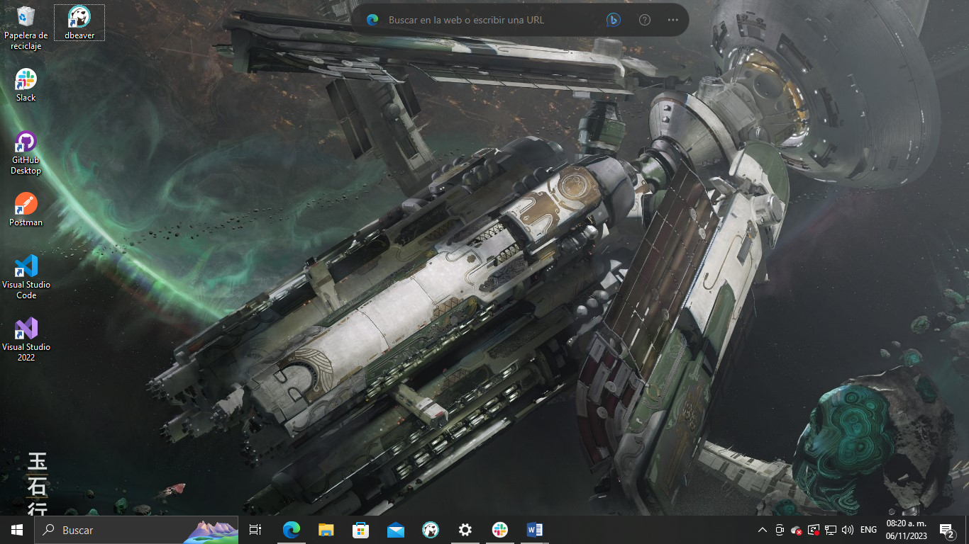  También vi un pequeño tutorial de Angular en YouTube.
Viernes | Paso el problema del pc y tuve que utilizar el día para llevarla a un técnico, le realizaron un formateo y esa fue la solución del problema, por lo cual al llegar a la casa tuve empezar con la instalación de los programas nuevamente.  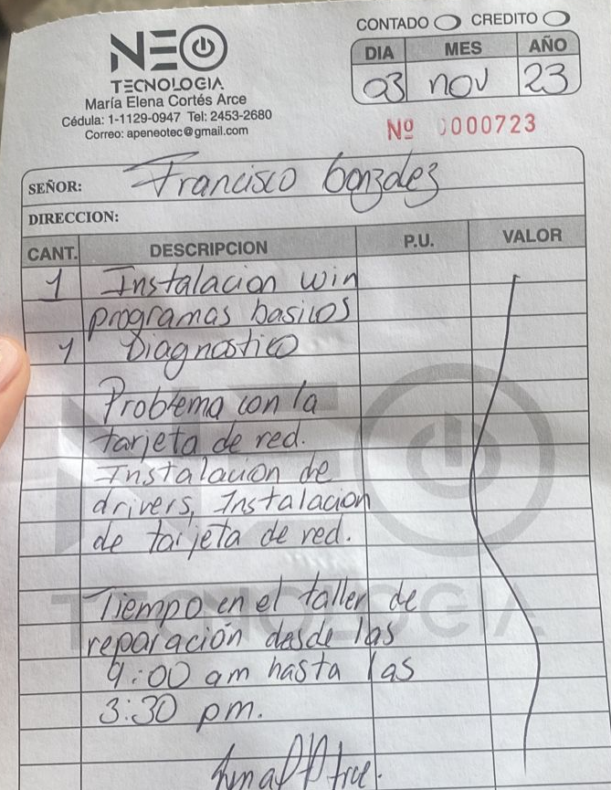

Semana: del 06/11/2023 al 10/11/2023

 | Labores realizadas
Lunes | Se me asigno realizar la lectura de un libro llamado “Clean code” el cual lo deje en la página 52.  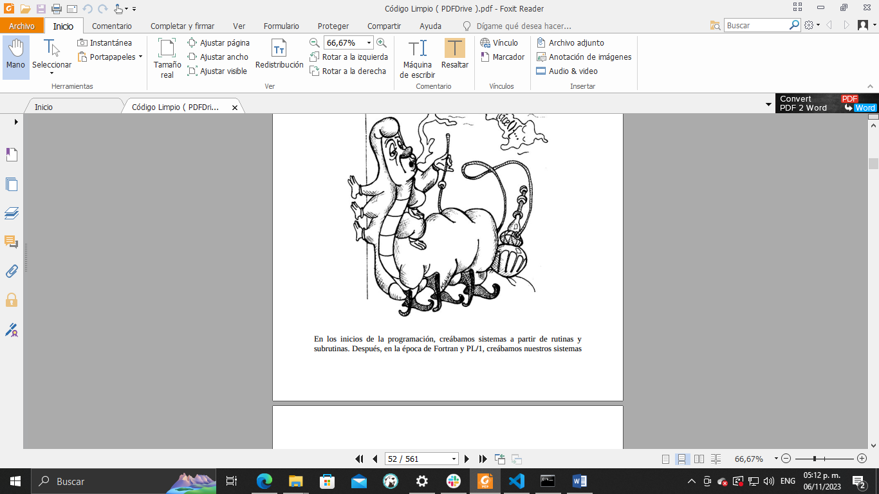  También empecé un pequeño curso de Angular en YouTube.  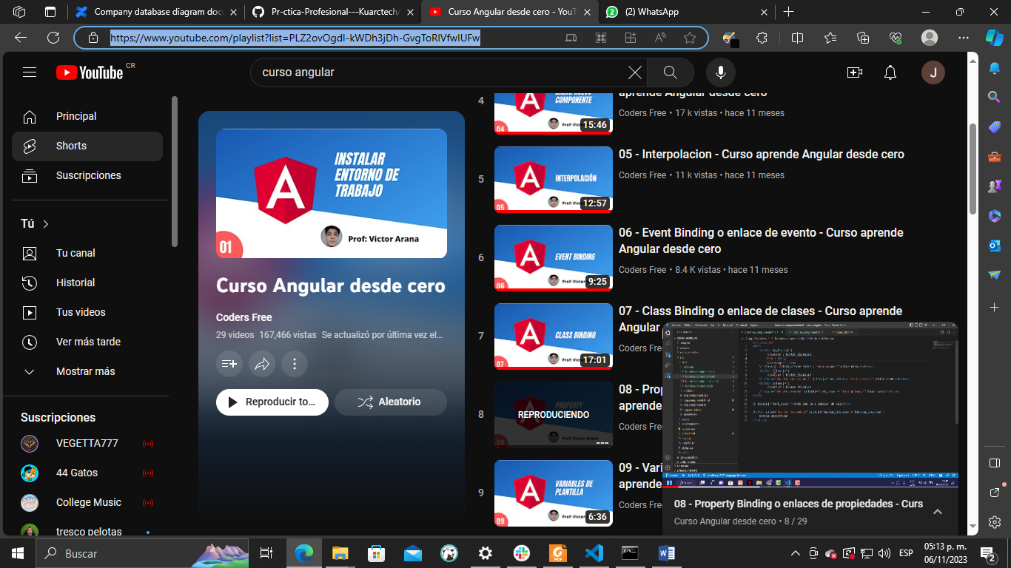
Martes | Tuve problemas con la instalación de Postgre sql, le pedí ayuda a un compañero el cual no pudo ayudarme y no encontramos la solución.  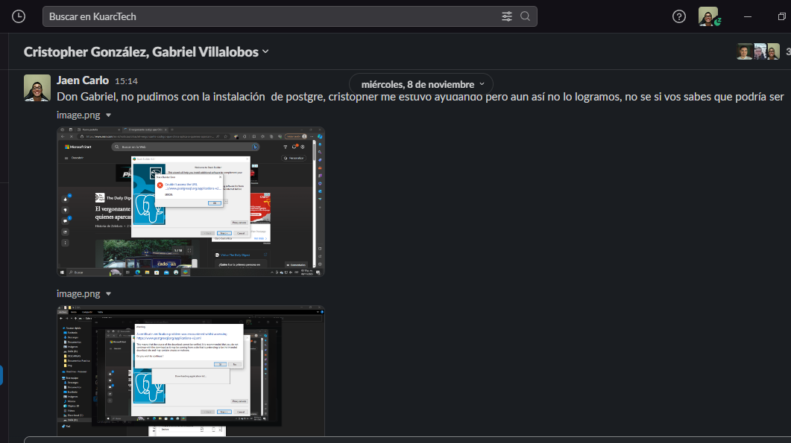  Al no poder me puse a ver tutoriales de Angular.
Miércoles | Don Gabriel me paso los proyectos de Kuarc para tenerlos y poder ir viendo el código.  Intentamos otra vez lo de Postgre, pero en esta ocasión sí se pudo entonces pude ejecutar los scripts de la base de datos.  También este día un compañero me explico un poco la lógica del proyecto entonces al terminar yo seguí viendo el código para entender un poco más o menos el proyecto.
Jueves | . Seguí con el análisis del proyecto y luego dediqué la tarde para ver tutoriales de angular, así como también practicar un poco la creación de componentes etc., y como utilizar tailwind.  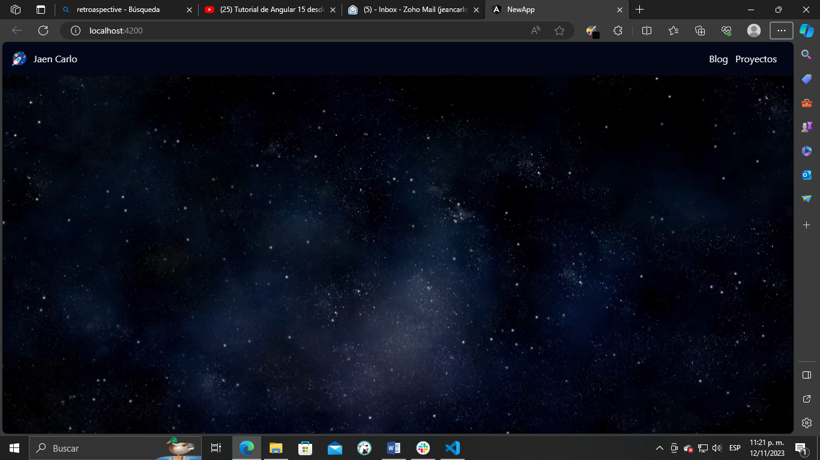
Viernes | En la mañana se realizó la reunión de retrospective de la metodología de scrum, después dedique la tarde para practicar , ver tutoriales en YouTube  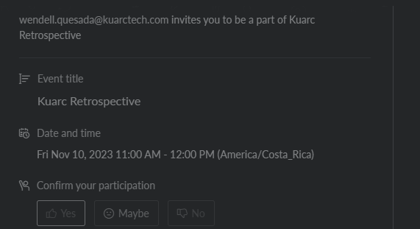

Semana: 13/11/2023 al 17/11/2023

 | Labores realizadas
Lunes
Martes
Miércoles
Jueves | .
Viernes

Semana: 20/11/2023 al 24/11/2023

 | Labores realizadas
Lunes
Martes
Miércoles
Jueves | .
Viernes

Semana: 27/11/2023 al 30/11/2023

 | Labores realizadas
Lunes
Martes
Miércoles
Jueves | .
Viernes

EVIDENCIAS SEMANALES DEL TRABAJO

Adjuntar aquí todas evidencias de cada semana en orden cronológico y acorde con el análisis semanal. Agregue las páginas que considere necesarias.

NOTA: Los dos puntos anteriores (análisis semanales y evidencias semanales) debe hacerlo para cada semana. Significa que si trabaja por ejemplo 12 semanas en la empresa, deberá crear 12 páginas como esta.

DESCRIPCIÓN DE EQUIPOS Y HERRAMIENTAS EMPLEADOS

Llenar esta sección en la última semana de práctica didáctica antes de entregar a la persona docente evaluadora.

Equipo utilizado durante la práctica:
________________________________________________________________________________________________________________________________________________________________________________________________________________________________________________________________________________________________________________________

Herramientas utilizadas (Software): ________________________________________________________________________________________________________________________________________________________________________________________________________________________________________________________________________________________________________________________

Reflexión de la utilización de los equipos y herramientas:
________________________________________________________________________________________________________________________________________________________________________________________________________________________________________________________________________________________________________________________

CONCLUSIONES

RECOMENDACIONES

BIBLIOGRAFÍA

Escriba todas las fuentes bibliográficas y documentales consultados durante el proceso de aprendizaje: libros, revistas, manuales, fichas técnicas, página Web, videos, entre otros.

02/11/2023
(9) CURSO de ANGULAR desde CERO con Nicobytes de Platzi - YouTube

06/11/2023
Curso Angular desde cero - YouTube

07/11/2023
(25) Tutorial de Angular 15 desde cero 📕 Curso Angular en Español 🔺 Instalación, Componentes y más 🔥 - YouTube

09/11/2023

(25) Resolviendo PRUEBAS TÉCNICAS en Angular con Juan Antonio Pérez - YouTube
(25) Resolviendo una PRUEBA TÉCNICA con Juan Antonio Pérez - YouTube
10/11/2023
(25) La prueba técnica de Angular mas común en entrevistas de trabajo. (2022) - YouTube
HOJA DE OBSERVACIONES AL PORTAFOLIO

Nombre del (la) practicante: __________________________________________________

Observaciones al portafolio:
_________________________________________________________________________________________________________________________________________________________________________________________________________________________________________________________________________________________________________________________________________________________________________________________________________________________________________________________________________________________________________________________________________________________________________________________________________________________________________________________________________________________________________________________________________________________________________________________________________________________________________________________________________________________________________________________________________________________________________________________________________________________________________________________________________________________________________________________________________________________________________________________________________________________________________________________________________________________________________________________________________________________________________________________________________________________________________________________________________________________________________________________________________________________________________________________________Fecha: _________________

Firma de la persona docente evaluadora: _________________________________________

Firma de la persona practicante: _________________________________________

PROGRAMADOR(A) DE APLICACIONES INFORMÁTICAS
SUBSECTOR INFORMÁTICA Y COMUNICACIÓN
PRÁCTICA SUPERVISADA PARA EL PROGRAMA PROGRAMADOR/A DE APLICACIONES INFORMÁTICAS

ESCALA DE EVALUACION DE LA PRÁCTICA SUPERVISADA.

Instrucciones:
- La práctica supervisada se evalúa en dos momentos: A mediados del periodo de práctica se realiza la primera evaluación la cual es de naturaleza formativa utilizando el instrumento de evaluación número 1. La evaluación sumativa se realizará al final del periodo de práctica y se aplica el instrumento de evaluación número 2.
- Cada instrumento de evaluación está dividido en dos partes: la del área socio afectiva y la del área cognoscitiva, cada una de las cuales tiene una escala de evaluación acorde a su naturaleza.
- El propósito de la evaluación formativa es brindar observaciones y recomendaciones a la persona practicante sobre su desempeño en el puesto de trabajo. Estas observaciones deben ser comentadas, con el propósito de aplicar mejoras en sus actividades laborales.
- En la evaluación sumativa, los aspectos de la escala de evaluación marcados con N/A, se restan de los puntos totales, para efectos de calcular la calificación.
- Es importante, una vez realizada la evaluación final, firmar el documento tanto por parte de la persona evaluadora como de la persona participante, ya que esto certifica que el evaluado(a) conoce la nota final.

PROGRAMADOR(A) DE APLICACIONES INFORMÁTICAS
SUBSECTOR INFORMÁTICA Y COMUNICACIÓN
PRÁCTICA SUPERVISADA PARA EL PROGRAMA PROGRAMADOR/A DE APLICACIONES INFORMÁTICAS

ESCALA DE EVALUACION FORMATIVA DE LA PRÁCTICA SUPERVISADA.
PRIMERA VISITA

Nombre de la persona practicante: _______________________________________________

Fecha: ____________________

INDICADORES SOCIOAFECTIVOS |  | ESCALA* |  |  | OBSERVACIONES
 |  | N/A | EP | LL | OBSERVACIONES
- Evita la contaminación del medio ambiente
- Propone nuevas formas de dar mejor uso a los recursos
- Trabaja en grupo en tareas comunes.
- Es responsable al aplicar los estándares de calidad requeridos
- Ejecuta oportunamente las tareas
- Es responsable al realizar las acciones o tareas solicitadas.
- Cumple con los comportamientos regulados dentro del lugar de trabajo.
- Es proactivo(a)
- Muestra tolerancia al trabajo bajo presión
- Muestra facilidad para comunicarse con los demás.
- Tiene trato fácil y accesible con las demás personas.
- Es sincero(a) al comunicar su capacidad para resolver los problemas.
- Muestra creatividad al encontrar soluciones originales.
- Se adapta a los diferentes escenarios de buena manera.
- Prioriza las actividades asignadas
- Mantiene la limpieza, la higiene y el orden personal y en su puesto de trabajo
- Realiza sus labores con ética.
- Muestra respeto en el trato a sus compañeros(as), superiores y clientes de la organización
- Utiliza vestimenta adecuada acorde a sus funciones
- Utiliza vocabulario adecuado

CRITERIOS DE EJECUCIÓN |  | ESCALA* |  |  | OBSERVACIONES
 |  | N/A | EP | LL | OBSERVACIONES
- Resuelve los problemas asignados correctamente
- La lógica que emplea es la adecuada para la resolución de problemas
- Los algoritmos diseñados se apegan a los estándares de la organización
- Los algoritmos diseñados resuelven los problemas planteados
- Utiliza la programación orientada a objetos de forma eficiente
- Aplica estándares de seguridad requeridos
- Mantiene la estructura de programación según estándares establecidos.
- Utiliza buenas prácticas de programación aprendidas o establecidas en la organización
- Se conecta a la base de datos según estándares de la organización
- Crea páginas webs o formularios apegados a los requerimientos
- Manipula la base de datos según los requerimientos y estándares de la organización.
- Utiliza el lenguaje estructurado de consulta según requerimientos y buenas prácticas de programación
- Maneja excepciones de la aplicación según estándares de la organización.
- Utiliza los servidores de aplicaciones correctamente.
- Documenta el código programado según estándares de la organización.
- Utiliza herramientas y equipos en forma adecuada y eficiente
- Aplica los conocimientos adquiridos en la formación en su labor diaria
- Comprueba el funcionamiento de los componentes al finalizar su labor
- Fomenta la equidad de género
- Promueve los valores organizacionales
- Aplica estándares de calidad
- Fomenta la empleabilidad y el emprendedurismo
- Procura la buena calidad del producto final
* Simbología: N/A = No aplica, EP= En proceso, LL = Lo logró

Nombre y firma de persona encargada por Organización:
Nombre y firma de personal docente evaluador del INA:
Firma de la persona practicante

PROGRAMADOR(A) DE APLICACIONES INFORMÁTICAS
SUBSECTOR INFORMÁTICA Y COMUNICACIÓN
PRÁCTICA SUPERVISADA PARA EL PROGRAMA PROGRAMADOR/A DE APLICACIONES INFORMÁTICAS

ESCALA DE EVALUACIÓN SUMATIVA DE LA PRÁCTICA SUPERVISADA.
SEGUNDA VISITA

Nombre de la persona practicante: _______________________________________________

Fecha: ____________________

EVALUACIÓN SOCIOAFECTIVA. Valor 15%

INDICADORES SOCIOAFECTIVOS | ESCALA*
 | N/A | LL | NL
- Evita la contaminación del medio ambiente
- Se relaciona con todas las personas en el entorno laborar sin discriminación de genero
- Propone nuevas formas de dar mejor uso a los recursos
- Trabaja en grupo en tareas comunes.
- Es responsable al aplicar los estándares de calidad requeridos
- Ejecuta oportunamente las tareas
- Es responsable al realizar las acciones o tareas solicitadas.
- Cumple con los comportamientos regulados dentro del lugar de trabajo.
- Es proactivo(a)
- Muestra tolerancia al trabajo bajo presión
- Muestra facilidad para comunicarse con los demás.
- Tiene trato fácil y accesible con las demás personas.
- Es sincero(a) al comunicar su capacidad para resolver los problemas.
- Muestra creatividad al encontrar soluciones originales.
- Se adapta a los diferentes escenarios de buena manera.
- Prioriza las actividades asignadas
- Mantiene la limpieza, la higiene y el orden personal y en su puesto de trabajo
- Realiza sus labores con ética.
- Muestra respeto en el trato a sus compañeros(as), superiores y clientes de la organización
- Utiliza vestimenta adecuada acorde a sus funciones
- Utiliza vocabulario adecuado
Total de puntos

Calificación = 100 puntos totales x Puntos Obtenidos.  100 ____ x ______ = ______ | % obtenido = Califa. x (15 100) 0,15  ______ x 0,15 = ______

EVALUACIÓN DE LA EJECUCIÓN
Valor 51%

CRITERIOS DE EJECUCIÓN | ESCALA*
 | N/A | LL | NL
- Resuelve los problemas asignados correctamente
- La lógica que emplea es la adecuada para la resolución de problemas
- Los algoritmos diseñados se apegan a los estándares de la organización
- Los algoritmos diseñados resuelven los problemas planteados
- Utiliza la programación orientada a objetos de forma eficiente
- Aplica estándares de seguridad requeridos
- Mantiene la estructura de programación según estándares establecidos.
- Utiliza buenas prácticas de programación aprendidas o establecidas en la organización
- Se conecta a la base de datos según estándares de la organización
- Crea páginas webs o formularios apegados a los requerimientos
- Manipula la base de datos según los requerimientos y estándares de la organización.
- Utiliza el lenguaje estructurado de consulta según requerimientos y buenas prácticas de programación
- Maneja excepciones de la aplicación según estándares de la organización.
- Utiliza los servidores de aplicaciones correctamente.
- Documenta el código programado según estándares de la organización.
- Utiliza herramientas y equipos en forma adecuada y eficiente
- Aplica los conocimientos adquiridos en la formación en su labor diaria
- Comprueba el funcionamiento de los componentes al finalizar su labor
- Fomenta la equidad de género
- Promueve los valores organizacionales
- Aplica estándares de calidad
- Fomenta la empleabilidad y el emprendedurismo
- Procura la buena calidad del producto final
TOTAL DE PUNTOS

Calificación = 100 puntos totales x Puntos Obtenidos.  100 ____ x ______ = ______ |  | % obtenido = Califa. x (51 100) 0,51  ______ x 0,51 = ______
Nombre y firma de persona encargada por Organización:
Nombre y firma de personal docente evaluadora del INA:
Firma de la persona practicante

PROGRAMADOR(A) DE APLICACIONES INFORMÁTICAS
SUBSECTOR INFORMÁTICA Y COMUNICACIÓN
PRÁCTICA SUPERVISADA PARA EL PROGRAMA PROGRAMADOR/A DE APLICACIONES INFORMÁTICAS

EVALUACIÓN FINAL DE LA PRÁCTICA SUPERVISADA

CALIFICACIÓN FINAL

Evaluaciones | Porcentajes obtenidos
Evaluación socioafectiva:
Evaluación de Ejecución:
Portafolio de evidencias:
Total:
Aprobó ( ) | Reprobó ( )
Nombre persona docente evaluadora del INA:
Firma persona docente evaluadora del INA:
Cédula:
Nombre de la persona evaluada del INA:
Firma de la persona evaluada del INA:
Cédula:

